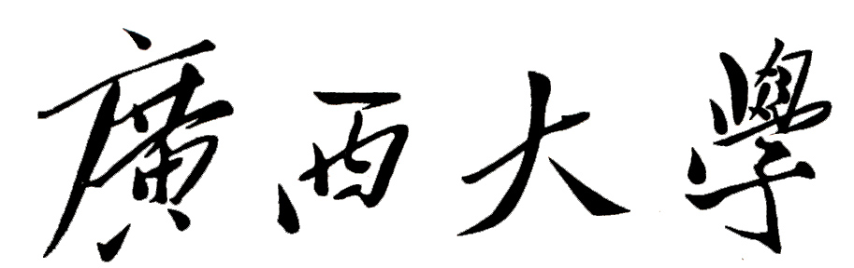

硕士（博士）研究生个人培养计划

姓 名：
学 号：
学历层次：
学科名称：
研究方向：
学 院：
导师姓名：

填表时间 年 月 日

填 表 说 明

1．研究生个人培养计划应在导师和指导小组的指导下，按所在学科的研究生培养方案要求，结合个人研究方向和特点共同制订。
2．该计划须经指导教师签名、学院审核批准方生效。学生的培养须按照此计划执行，指导教师负责监督本计划的实施。
3．此表A4纸双面打印（一式两份）交学院存档。电子版（导师签名后）提交研究生管理系统。

一、学生基本情况
姓 名 |  | 性 别 |  |  |  |  |  | 出生日期 |  |  |  | 照片
政治面貌 |  | 民 族 |  |  |  |  |  | 婚 否
身份证号
学科（专业） |  |  | 研究方向
培养层次 | □博士 □硕士 |  |  |  | 培养类型 |  |  | □全日制 □非全日制
入学前  学历 | 年 月 毕（肄）业于 大学（学院） 专业本（专）科生 获 学位
是否同等学力 |  | □是 □否 |  |  |  |  | 是否跨学科（专业） |  |  |  | □是 □否
入学考试成绩登记 |  | 考试科目 |  |  |  |  | 成绩 |  |  |  | 考试科目 |  |  | 成绩
 |  | 政治 |  |  |  |  |  |  |  |  | 业务课一
 |  | 英语 |  |  |  |  |  |  |  |  | 业务课二
家  庭  主  要  成  员 | 姓名 | 年龄 |  | 称谓 |  |  | 何地工作或学习 |  |  |  |  |  | 政治面貌
简  历  从  初  中  开  始 | 起止年月 |  |  | 学习（工作）单位名称 |  |  |  |  |  |  |  |  | 职务

二、课程学习与学分审核要求
总要求 | 第1学年完成课程学习，修完培养方案规定 学分，学位课成绩不低于70分；  第2学年未完成课程学习或修完规定学分或成绩未达到相应要求，予以退学
学分要求 | 学位课程 | 学分
学分要求 | 非学位课程 | 学分
学分要求 | 合计 | 学分
课程  类别 | 课程名称 | 学时 | 学分 | 开课学期 | 备注
学位课
非
学
位
课
补修
课程
注：同等学力或跨学科（专业）考入的研究生补修课程按指导教师或学院要求填写，不计学分。

三、选题开题与中期考核
总要求 | 第1.5学年组织开题，通过开题，可进入论文研究；  第3年未完成开题或第二次开题未通过，中期考核不通过，予以结业。
具体  要求 | 阅读文献要求 | 第 学年进行文献阅读和选题读书报告，阅读文献量要求达到  篇，其中外文文献 篇，….
具体  要求 | 选题要求 | 论文选题围绕 开展，选题应 。
具体  要求 | 开题报告要求 | 开题报告应包括：文献综述，选题目的意义，论文研究目标、内容，研究思路方案，研究进度安排及预期成果等
具体  要求 | 开题答辩 | 开题答辩时间1小时，其中陈述时间20分钟

四、必修环节要求
项目 | 起止时间  （或学时） | 主要内容与要求 | 备注
学术活动 |  | 按时参加组内学术汇报，每学期做报告 次 在读期间不少于 次  参加校内举办学术会议不少于 次  外出参加学术会议 次，做海报 次
社会实践
（助研助教）

五、论文研究与学术成果要求
总要求 | 第1.5学年组织开题，通过开题，可进入论文研究；  第3年未完成开题或第二次开题未通过，中期考核不通过，予以结业。
具体  要求 | 论文研究工作时长 | 学位论文研究时间自通过开题至提交论文送审，不少于 年
具体  要求 | 学术成果要求及表现形式 | □在国际高水平刊物（SCI二区及以上）投稿并获得录用  □在国内顶刊投稿并获得录用  □在国内核心期刊投稿并获得录用  □申请发明专利并通过实质审查予以公告并  □在国家研究生十大赛事参赛获得金奖  □在国际高水平学术会议投稿并做主题发言  ……

六、结题与结题审核
总要求 | 第 学年参加结题答辩，通过结题答辩，且必修环节完成，可进入申请学位环节；  第5学年2（博士6学年）4月未通过第二次结题，结题考核不通过，予以结业。
具体  要求 | 论文规范性 | 学位论文研究时间自通过开题至提交论文送审，不少于 年
具体  要求 | 论文工作量 | 学位论文应包括 章，论文总 万字
具体  要求 | 论文系统性、完整性、逻辑性
具体  要求 | 论文学术性、科学性、创新性

七、培养计划确认书
研究生确认 | 本培养计划是在学校相关制度和 学科培养方案的基础上，导师与本人双方讨论后确定的，本人已知晓培养计划的相关内容和要求，并同意按本培养计划完成培养环节，达到相应要求。  研究生签名： 年 月 日
指导教师确认 | 本培养是根据学校相关制度和 学科培养方案的要求，结合学生的实际，经商议制订的计划，符合学校相关要求，同意按计划指导学生完成学业。  指导教师签名： 年 月 日
学科组意见 | 系（教研室）（盖章） 年 月 日
学院意见 | 学院（盖章） 年 月 日

